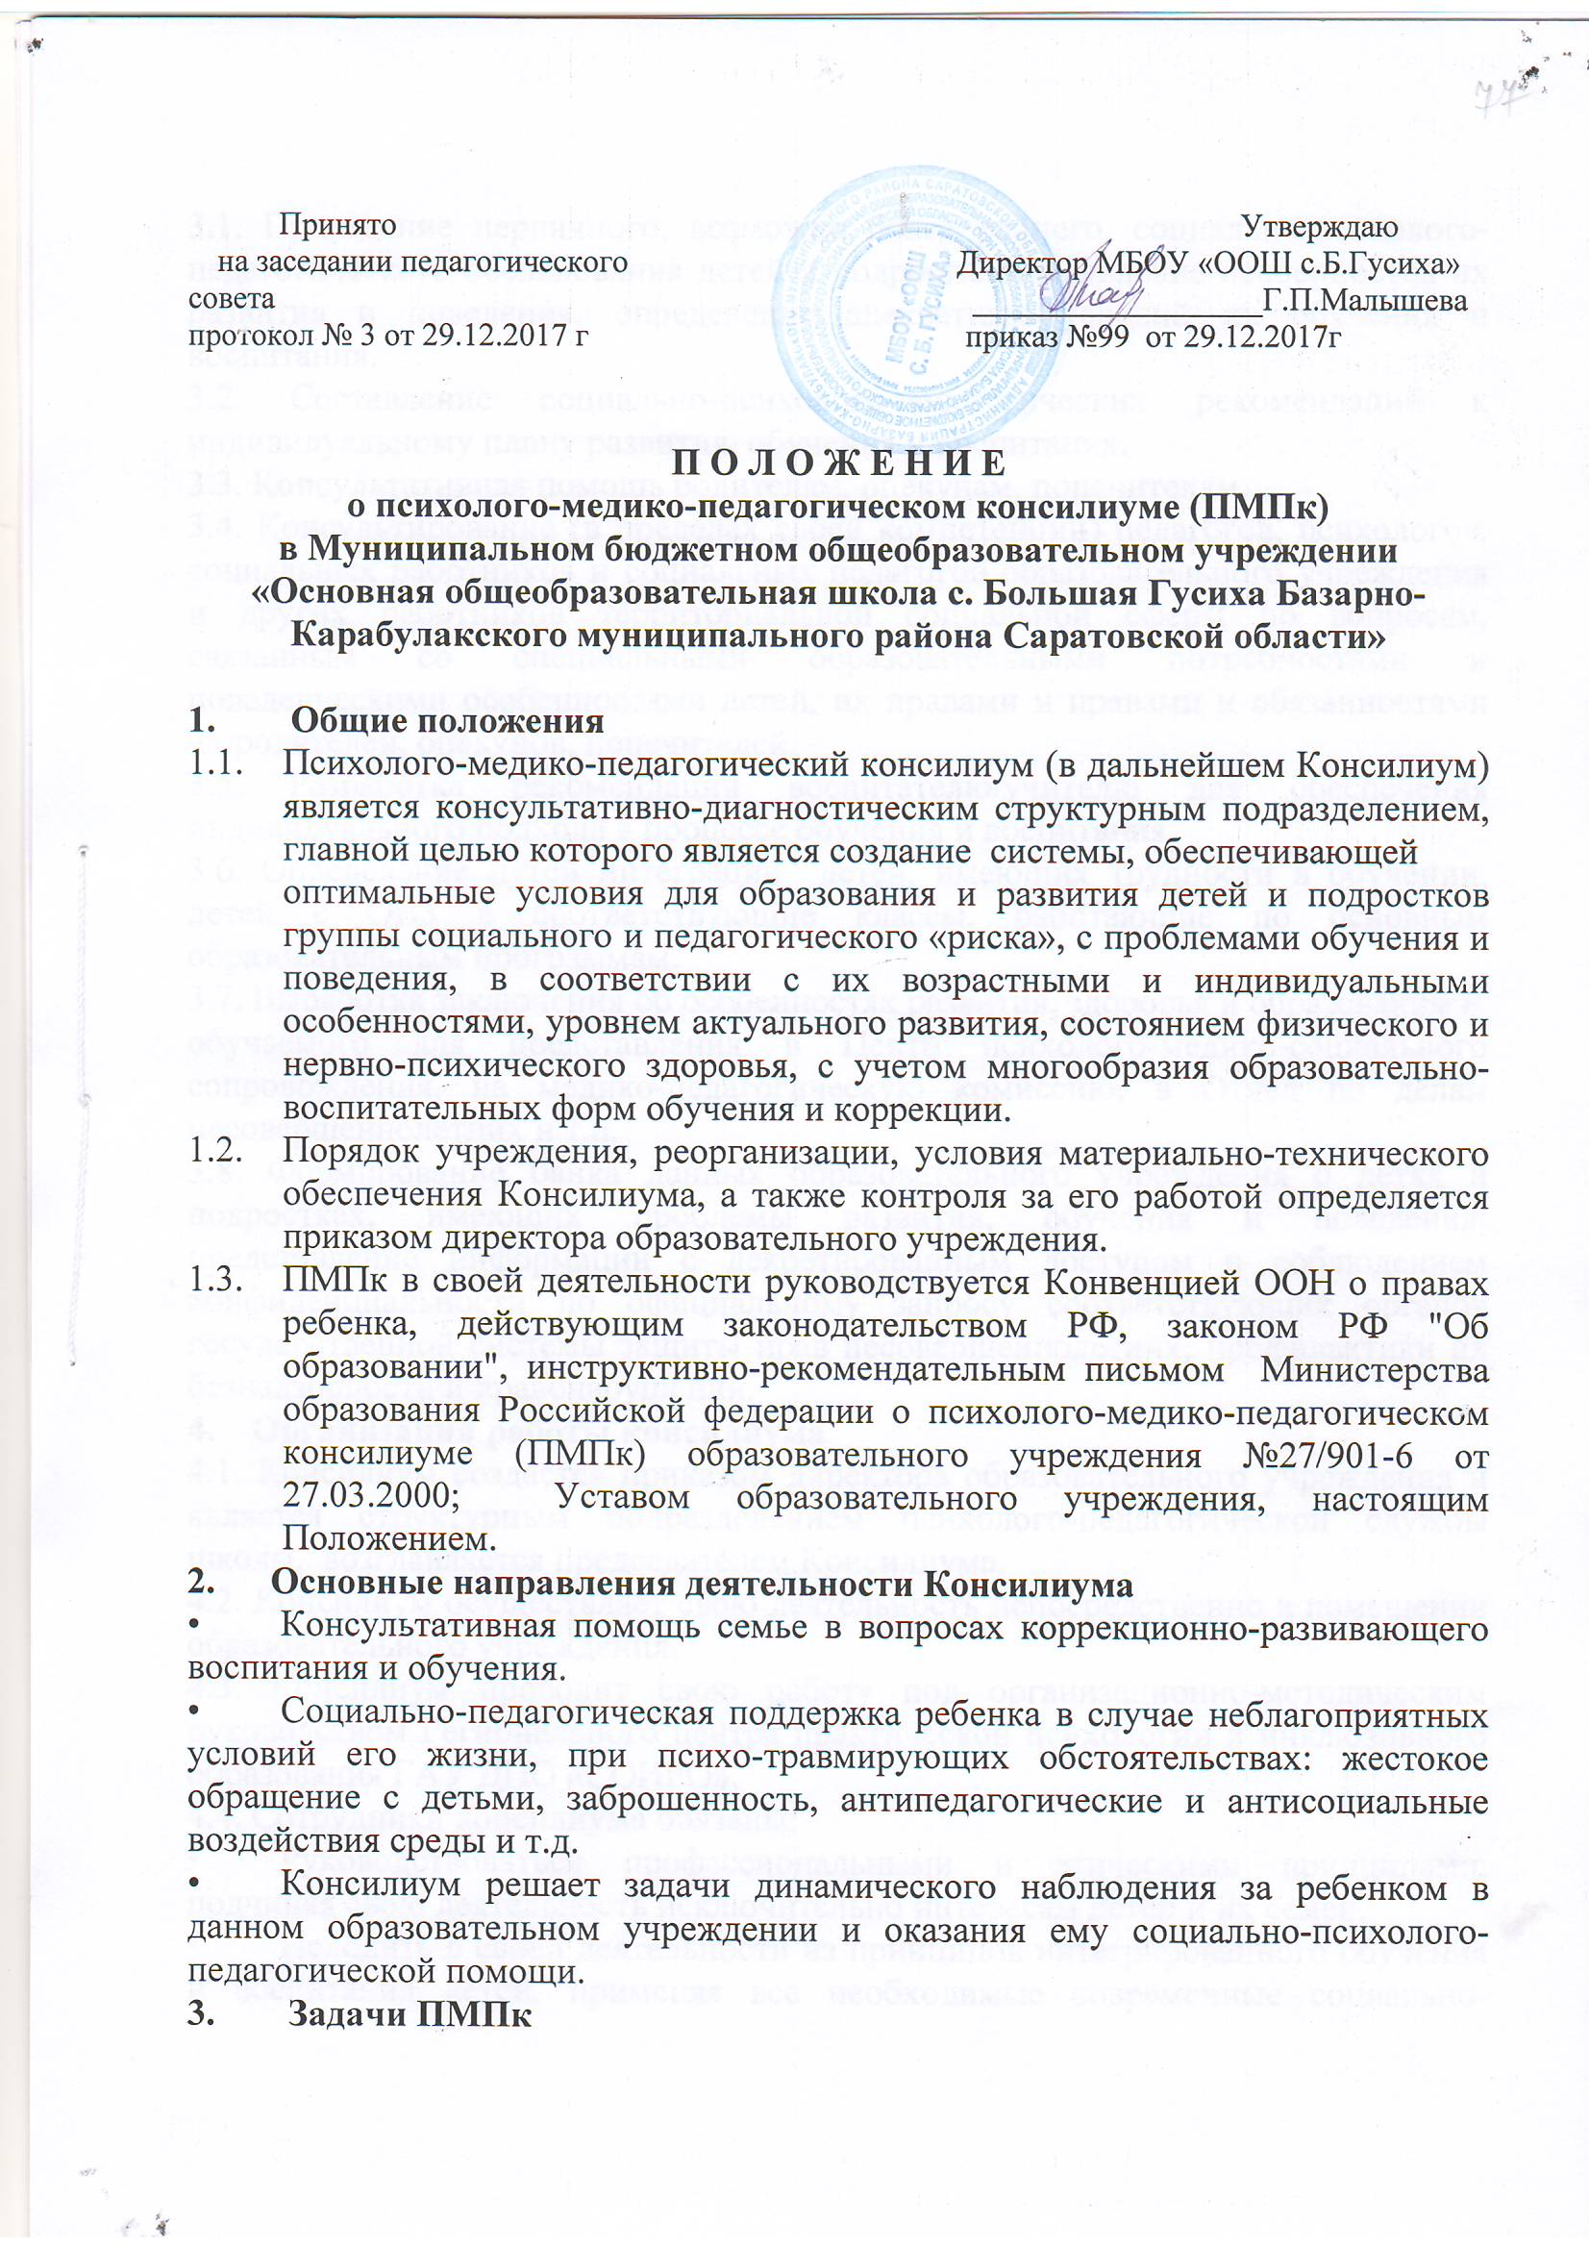

3.1. Проведение первичного, возможно более раннего, социально-психолого-педагогического обследования детей и подростков, выявление особенностей их развития и поведения, определение адекватных условий их обучения и воспитания.
3.2. Составление социально-психолого-педагогических рекомендаций к индивидуальному плану развития, обучения и воспитания.
3.3. Консультативная помощь родителям, опекунам, попечителям.
3.4. Консультирование (в пределах своей компетенции) педагогов, психологов, социальных работников и социальных педагогов образовательного учреждения и других работников территориальной социальной сферы по вопросам, связанным со специальными образовательными потребностями и поведенческими особенностями детей, их правами и правами и обязанностями их родителей, опекунов, попечителей.
3.5. Разработка рекомендаций воспитателю/учителю для обеспечения индивидуального подхода в процессе обучения и воспитания.
3.6. Определение путей интеграции детей, имеющих трудности в обучении, детей с ОВЗ в соответствующие классы, работающие по основным образовательным программам.
3.7. Выработка заключения об особенностях развития, здоровья и образования
обучаемого для представления в Центр психолого-медико-социального сопровождения, на медико-педагогическую комиссию, в Отдел по делам несовершеннолетних и т.п.
3.8. Формирование банка данных образовательного учреждения о детях и подростках, имеющих проблемы развития, обучения и поведения; представление информации с декретированным доступом и соблюдением конфиденциальности по официальному запросу соответствующих органов государственной системы защиты прав несовершеннолетних, профилактики их безнадзорности и правонарушений.
4. Организация работы консилиума
4.1. Консилиум создается приказом директора образовательного учреждения и является структурным подразделением психолого-педагогической службы школы, возглавляется председателем Консилиума.
4.2. Консилиум осуществляет свою деятельность непосредственно в помещении образовательного учреждения.
4.3. Консилиум проводит свою работу под организационно-методическим руководством Регионального центра практической психологии и инклюзивного образования ГАУ ДПО «СОИРО».
4.4. Сотрудники консилиума обязаны:
• Руководствоваться профессиональными и этическими принципами, подчиняя свою деятельность исключительно интересам детей и их семей.
• Исходить в своей деятельности из принципов интегрированного обучения и воспитания детей, применяя все необходимые современные социально-педагогические подходы для обучения и воспитания детей в естественной открытой социальной среде.
• В пределах своей компетенции защищать всеми законными средствами, на любом профессиональном, общественном и государственном уровне права и интересы детей, обучающихся в образовательном учреждении, и их семей.
• Сотрудники несут ответственность за соблюдение конфиденциальности и несанкционированное разглашение сведений о детях и их семьях.
4.5. Руководство Консилиумом осуществляет заместитель директора образовательного учреждения, который должен иметь высшее педагогическое (либо психологическое, либо социально-педагогическое) образование и соответствующую профессиональную подготовку.
4.6. Консилиум готовит документы на областную ПМПК в случае неясного диагноза или при отсутствии положительной динамики в обучении и воспитании ребенка.
5. Состав консилиума
В состав Консилиума входят:
заместитель директора по учебно-воспитательной работе (председатель Консилиума),
заместитель директора по воспитательной работе,
учителя с большим опытом работы,
педагог-психолог,
социальный педагог,
медицинская сестра,
врач –педиатр,
дефектолог,
логопед.
При отсутствии специалистов они привлекаются к работе Консилиума на договорной основе.
6. Технология обследования ребенка консилиумом
6.1. Обследование ребенка проводится каждым специалистом Консилиума индивидуально.
6.2. На основании полученных данных (представлений специалистов) коллегиально вырабатываются комплексное заключение и рекомендации Консилиума.
6.3. Полученные результаты обследования на Консилиуме фиксируются в протоколе первичного обследования.
  - .По результатам первичного комплексного обследования ребенка специалистами-членами Консилиума вырабатываются рекомендации и программа индивидуальной коррекционно-реабилитационной работы с учащимся.
  - . Обсуждение результатов динамического наблюдения и коррекционно-реабилитационной работы проводится на заседаниях Консилиума не менее одного раза в четверть и выносится на малые педсоветы.
  - . В конце учебного года на заседании Консилиума рассматриваются результаты коррекционно-реабилитационной работы, психолог составляет заключение, а другие специалисты (учитель, социальный педагог) готовят социально-педагогическую характеристику на каждого проблемного ребенка.
  - .Списки обследованных детей и подростков с развернутыми заключениями и рекомендациями и результатами коррекционно-реабилитационной работы направляются в ПМПК для решения вопроса об оказании этим детям дополнительной специализированной педагогической, психологической и медицинской помощи.
  - .В сложных диагностических случаях, в конфликтных ситуациях, при невозможности для членов Консилиума однозначного решения об обучении и воспитании ребенка он направляется в ПМПК для углубленной диагностики.
  - .Для направления в ПМПК заполняется стандартизованная форма (социально-психолого-педагогическое представление).
7. Документация консилиума
При обследовании на Консилиуме должны быть представлены следующие документы:
  - Документация, представляемая педагогом:
-Педагогическая характеристика на ребенка, в которой должны быть отражены все необходимые для решения вопроса моменты.
-Результаты проверочных работ и тетради ребенка по основным предметам (русскому языку и математике).
1.2. Документация, представляемая педагогом-психологом:
-Выписка из истории развития ребенка с заключениями врача-педиатра.
-Протокол психологического обследования ребенка.
-Психологическое заключение
1.3. Документация, представляемая социальным педагогом:
-Карта социально-правового статуса ребенка и членов его семьи. Необходимые документы, подтверждающие социально-правовой статус ребенка и степень его защищенности.
-Социально-педагогическое заключение.
Коррекционно-реабилитационная карта является обязательным документом для осуществления межпрофессионального взаимодействия специалистов Консилиума, хранится у Председателя Консилиума и выдается только специалистам, работающим в Консилиуме.
В случае направления ребенка на ПМПК коррекционно-реабилитационная карта со всеми представлениями и заключением Консилиума передается в ПМПК, при этом в журнале учета детей, прошедших обследование, делается соответствующая запись.
В конце учебного года Консилиум обсуждает результаты коррекционно-развивающего обучения и воспитания каждого ребенка на основании динамического наблюдения (мониторинга).
После обследования ребенка в ПМПК в коррекционно-реабилитационную карту заносятся соответствующие заключения и решения ПМПК.

